Como instalar simple ide en su computadora

1. Revisar si tiene espacio en su ordenador
2. Dirigirse a la página web: <http://learn.parallax.com/propeller-c-set-simpleide/windows>
3. Buscar su sistema operativo en el listado y descargarlo

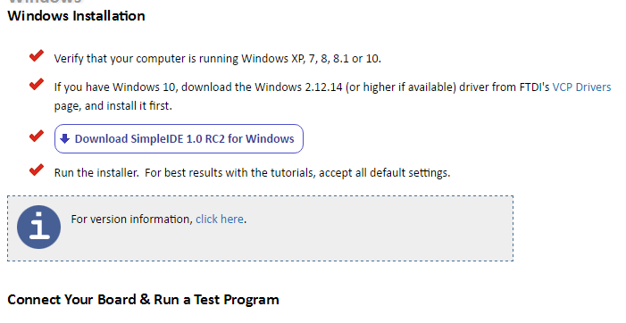

1. Busque el archivo donde lo guardo y empiece a instalarlo
2. Acepte todos los términos y finalice la instalación

